הנדון: בקשה לפי חוק חופש המידע, התשנ"ח- 1998

במענה לפנייתך שבסימוכין, למשרד הרווחה והביטחון והחברתי (להלן: "המשרד") בהתאם לחוק חופש המידע תשנ"ח-1998, (להלן: "החוק"). נשיב כדלקמן:
מעונות היום השיקומיים מופעלים על פי חוק מעונות יום שיקומיים התש"ס - 2000
מעון יום שיקומי מספק טיפול ,חינוך והעשרה לפעוטות עם מוגבלות השוהים בו במהלך שעות היום.
הורים המבקשים לרשום את ילדם למעון יום שיקומי יפנו למחלקה לשירותים חברתיים באזור מגוריהם ובאמצעות העובדת הסוציאלית במחלקה יגישו את המסמכים הרלבנטיים לגורמי הפיקוח המחוזיים במשרד.
ההחלטה לגבי המסגרת המתאימה נקבעת על ידי ועדה מחוזית על בסיס דוחות אבחון התפתחותיים ורפואיים של הפעוט. בהחלטה יינתן משקל גם לבקשת ההורים, ככל הניתן.
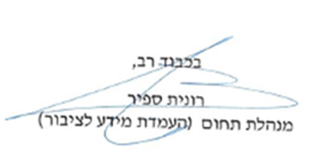
השהות במעון יום שיקומי כוללת השתתפות עצמית כאשר ההורים משתתפים בתשלום על פי מבחן הכנסה לנפש, בהתאם לתקנות מעונות יום שיקומיים (השתתפות בהוצאות של מי שחייב במזונותיו של פעוט עם מוגבלות), התשס"ז - 2006, ועל פי תעריף המשרד.

